ЭСКИЗНЫЙ ПРОЕКТ

Содержание

1. Общие положения
   1. Полное наименование системы и ее условное обозначение
   2. Назначение системы
   3. Цели создания системы
2. Описание процесса деятельности
3. Основные технические решения
4. Ввод системы в действие
5. Способ организации информации
6. Состав программных средств
7. Общие положения
   1. Полное наименование системы и ее условное обозначение

Полное наименование системы: StaffHarmony Automated Information system for recruitment agency (рус. Автоматизированная информационная система для кадрового агентства).

Краткое наименование системы: AIS «StaffHarmony».

* 1. Назначение системы

AIS «StaffHarmony» предназначена для автоматизации и повышения эффективности обработки большого потока данных.

* 1. Цели создания системы

Разрабатываемая система предназначена для управления данными.

Система будет отображать введенные рекрутерами агентства данные. С ее помощью сотрудник компании может, используя всего одно клиентское приложение, взаимодействовать с данными напрямую.

Сотрудник компании сможет выбрать нужную вакансию или анкету, провести с этими данными все требуемые манипуляции и отправить уже измененные данные в систему.

Основными целями создания системы являются:

1. Удобное управлениями данными
2. Повышение качества работы персонала компании
3. Модернизация компании

Реализация вышеизложенных пунктов преследует ключевую цель – повышения прибыли предприятия.

1. Описание процесса деятельности

На данном этапе требуется разобрать, то, как будет вести себя система при выполнении выделенных модулей. Для этого мы будем использовать диаграммы состояния в нотации UML.

Далее представлена общая диаграмма состояний. При запуске клиентского приложения, рекрутер будет находиться в том, состоянии, когда ему необходимо авторизоваться, чтобы продолжить работу с системой и осуществлять деятельность согласно выделенным вариантам использования.

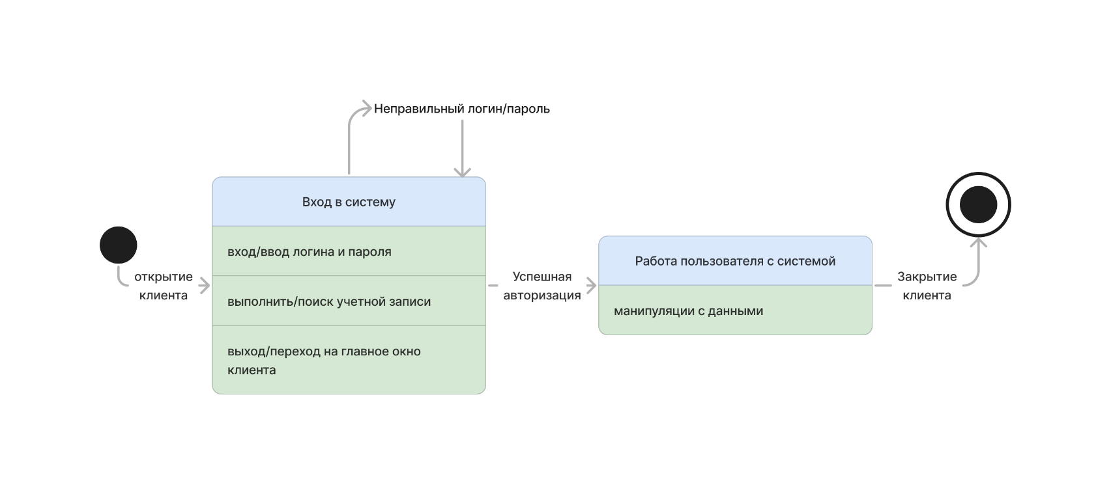

Далее показано детальное описание работы пользователя с системой. Рекрутер может просматривать список всех вакансий или анкет, изменять и добавлять новые данные в систему и удалять уже существующие.